“津门战疫”扫码系统操作使用说明

一、个人注册登记与使用方法
1．注册登记：使用微信扫描下方小程序码或使用微信搜索“津门战疫”，进入扫码小程序。首次使用需输入手机号并获取验证码，完成注册。
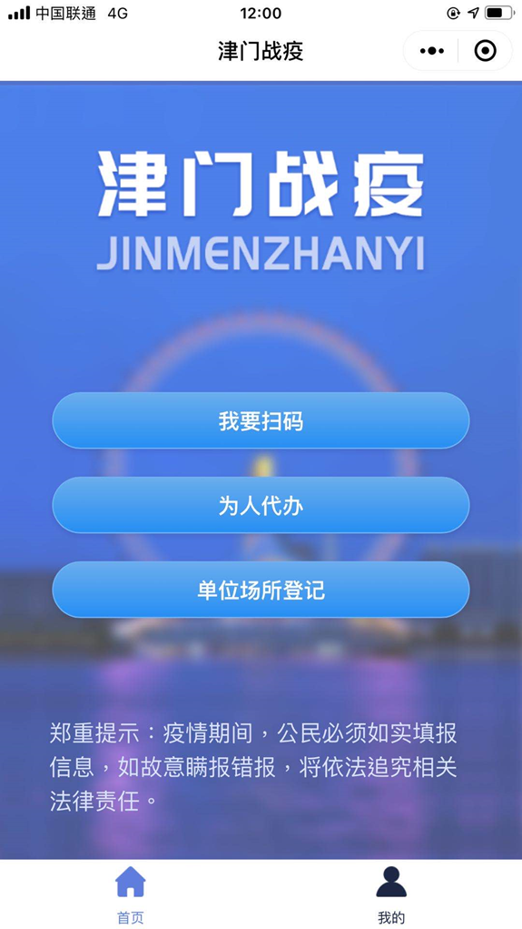
2．使用方法：进入公共场所时，使用微信“扫一扫”扫描单位场所张贴的小程序码，即扫描成功。
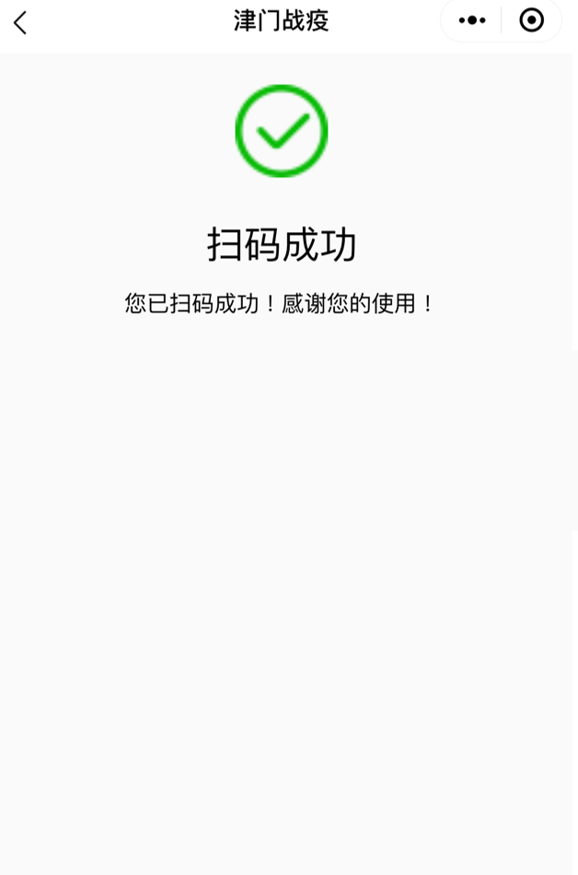
二、帮助他人代办二维码
使用“为人代办”模块中的“为他人生成二维码”功能，为无微信的亲属、朋友代办二维码，生成的二维码可截图或打印使用（此二维码仅生成一次，务必留存）。由其进入公共场所时主动出示，以备核验。
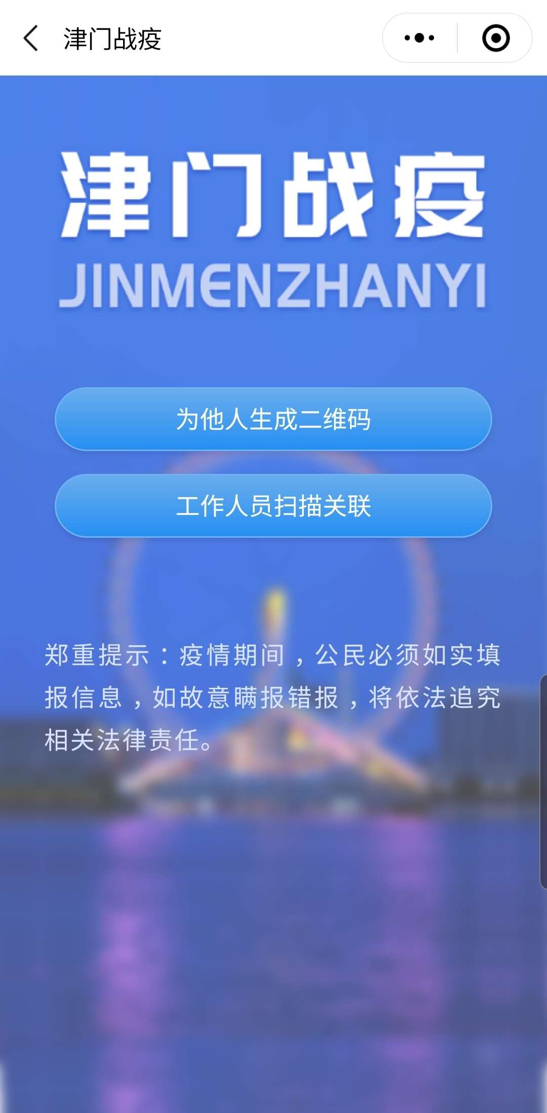
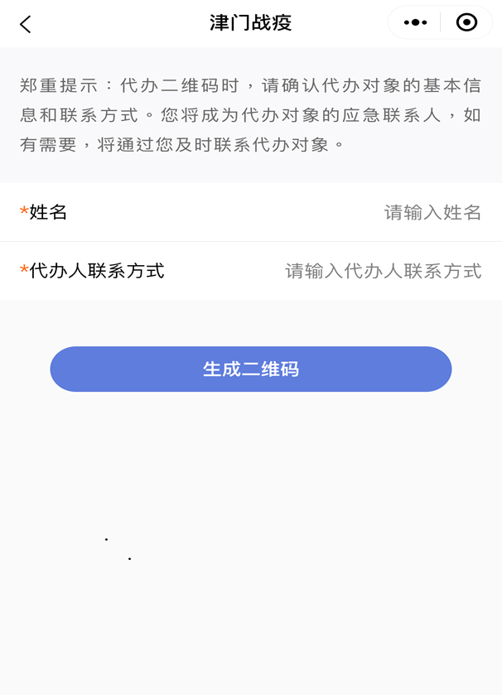
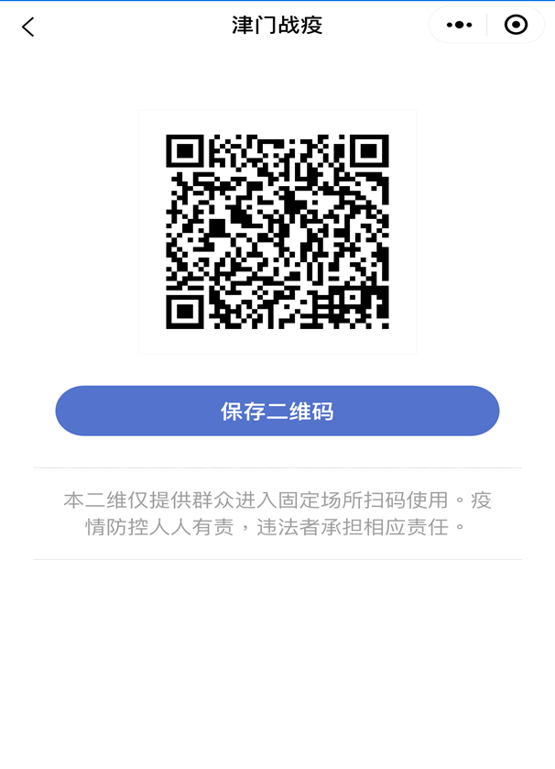
三、单位场所小程序码生成方法
点击“单位场所登记”，选择“交通工具”或“生活服务”登记类型并填写相关信息，生成小程序码，打印并张贴于明显处。
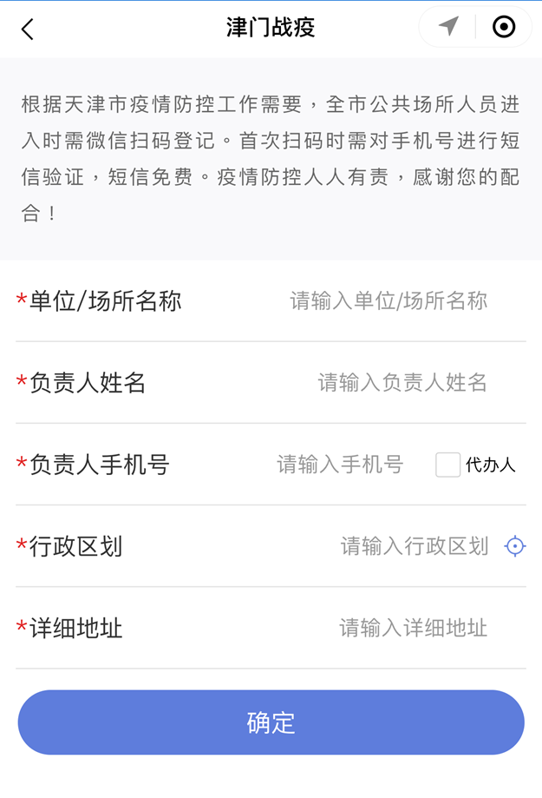
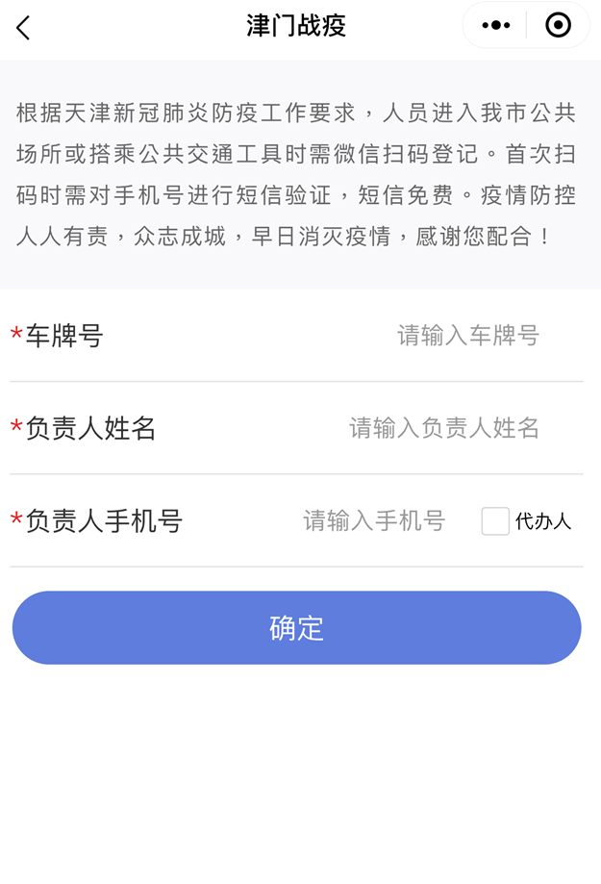
四、公共场所引导辅助人员使用方法
点击“为人代办”→“工作人员扫描关联”，扫描张贴的“小程序码”。在扫码成功界面点击“代他人扫码”，扫描群众出示的二维码，即扫描成功。
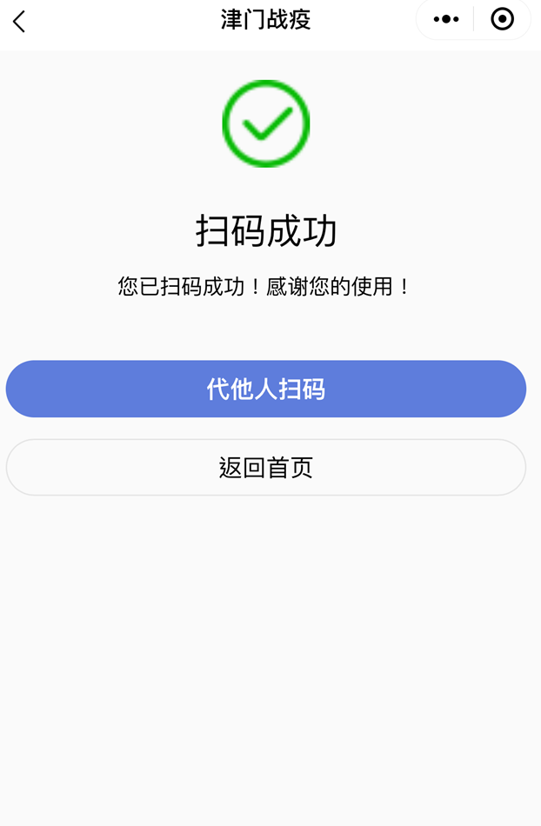

报送：市防控领导小组组长、第一副组长、副组长。
主送：市防控指挥部各工作组、各成员单位，各区防控指挥部。
抄送：市委办公厅、市人大常委会办公厅、市政府办公厅、市政协办
公厅。
市防控指挥部办公室 2020年2月17日印发

